**Phân biệt sốt phát ban và bệnh sởi ở trẻ em**

**Sởi là một trong những bệnh truyền nhiễm cấp tính nguy hiểm ở trẻ em, nếu không được phát hiện kịp thời và chăm sóc không đúng cách có thể gây nhiều biến chứng nặng nề, đôi khi có thể dẫn đến tử vong.**

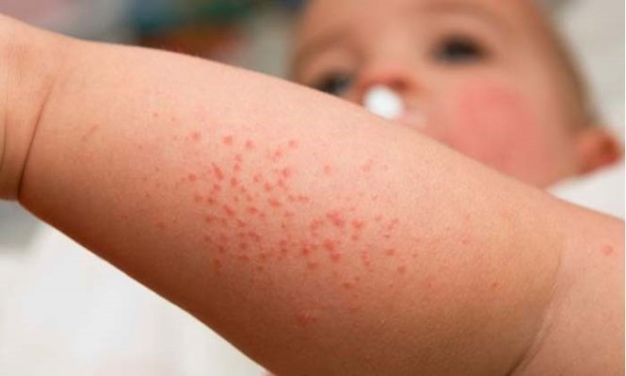

**Khác biệt về tác nhân gây bệnh**

- Sốt phát ban hầu hết là do nhiễm vi rút thông thường (70%-80%), trong đó nhóm vi rút đường hô hấp luôn chiếm đa số và hầu hết là những vi rút lành tính.

- Tác nhân gây bệnh sởi là vi rút thuộc giống morbillivirus của họ Paramyxoviridae. Bệnh sởi là tình trạng nhiễm vi rút cấp tính.

**Khác biệt về biểu hiện lâm sàng (dấu hiệu mắc bệnh)**

Giai đoạn ủ bệnh, giai đoạn khởi phát của sốt phát ban và bệnh sởi (trung bình khoảng 1 tuần) thường có biểu hiện khá giống nhau, thể hiện qua những triệu chứng của tình trạng “nhiễm siêu vi” như bệnh nhân bị sốt (sốt nhẹ hoặc sốt cao 38 – 39 độ C), xuất hiện cảm giác mệt mỏi, lừ đừ vì sốt cao, trẻ than đau đầu hay nhức mỏi các cơ bắp, trẻ biếng ăn, biếng bú, một số trẻ có thể bị nôn ói hoặc tiêu chảy.

Sự khác biệt giữa sốt phát ban và bệnh sởi rõ rệt nhất là vào giai đoạn toàn phát với phát ban rất đặc trưng của bệnh sởi:

- Sốt phát ban thông thường: sau khi giảm sốt, trẻ sẽ bị phát ban, đây là hồng ban dạng mịn và sáng, ít gồ lên mặt da, ban nổi đồng loạt khắp cơ thể của trẻ và sau khi bay thường không để lại dấu tích gì trên da trẻ.

- Phát ban do sởi với tiến trình rất đặc trưng: lúc đầu ban xuất hiện ở sau tai, sau đó lan ra mặt, dần xuống ngực bụng và ra toàn thân. Khi ban sởi biến mất cũng mất dần theo thứ tự đã nổi trên da.

Đặc điểm ban sởi là ban dạng sẩn (ban gồ lên mặt da), khi bay sẽ để lại những vết thâm trên da rất đặc trưng thường gọi là “vằn da hổ”. Đặc biệt trẻ bị nhiễm sởi thường có một trong 3 triệu chứng đặc trưng đi kèm đó là triệu chứng chảy nước mũi, ho hay dấu hiệu mắt đỏ.

**Khác biệt về những biến chứng nguy hiểm của bệnh**

- Sốt phát ban do nhóm siêu vi thông thường hầu hết đều là bệnh lành tính. Trẻ bị sốt phát ban nếu được chăm sóc đúng cách, hợp lý về chế độ dinh dưỡng và cách giữ gìn vệ sinh thân thể thì bệnh sẽ tự khỏi sau 5-7 ngày mà không gây nên bất kỳ biến chứng nguy hiểm nào cho trẻ.

- Phát ban do vi rút sởi có thể gây nhiều biến chứng nguy hiểm cho trẻ nếu trẻ bệnh không được phát hiện và điều trị kịp thời, nhất là những trẻ có sức đề kháng quá kém như trẻ bị suy dinh dưỡng nặng, trẻ nhũ nhi (trẻ nhỏ dưới 12 tháng tuổi), trẻ đang sử dụng thuốc kháng viêm dạng corticosteroids liên tục và kéo dài.

Những biến chứng của sởi thường xảy ra bao gồm: viêm tai giữa cấp chiếm khoảng 10%, biến chứng viêm phổi nặng chiếm khoảng 5%, một số biến chứng nguy hiểm khác tuy ít gặp hơn như biến chứng viêm não chiếm khoảng 1‰, viêm loét giác mạc có thể gây mù lòa và suy dinh dưỡng nặng hậu nhiễm sởi cũng là những biến chứng nặng do bệnh sởi gây ra.

